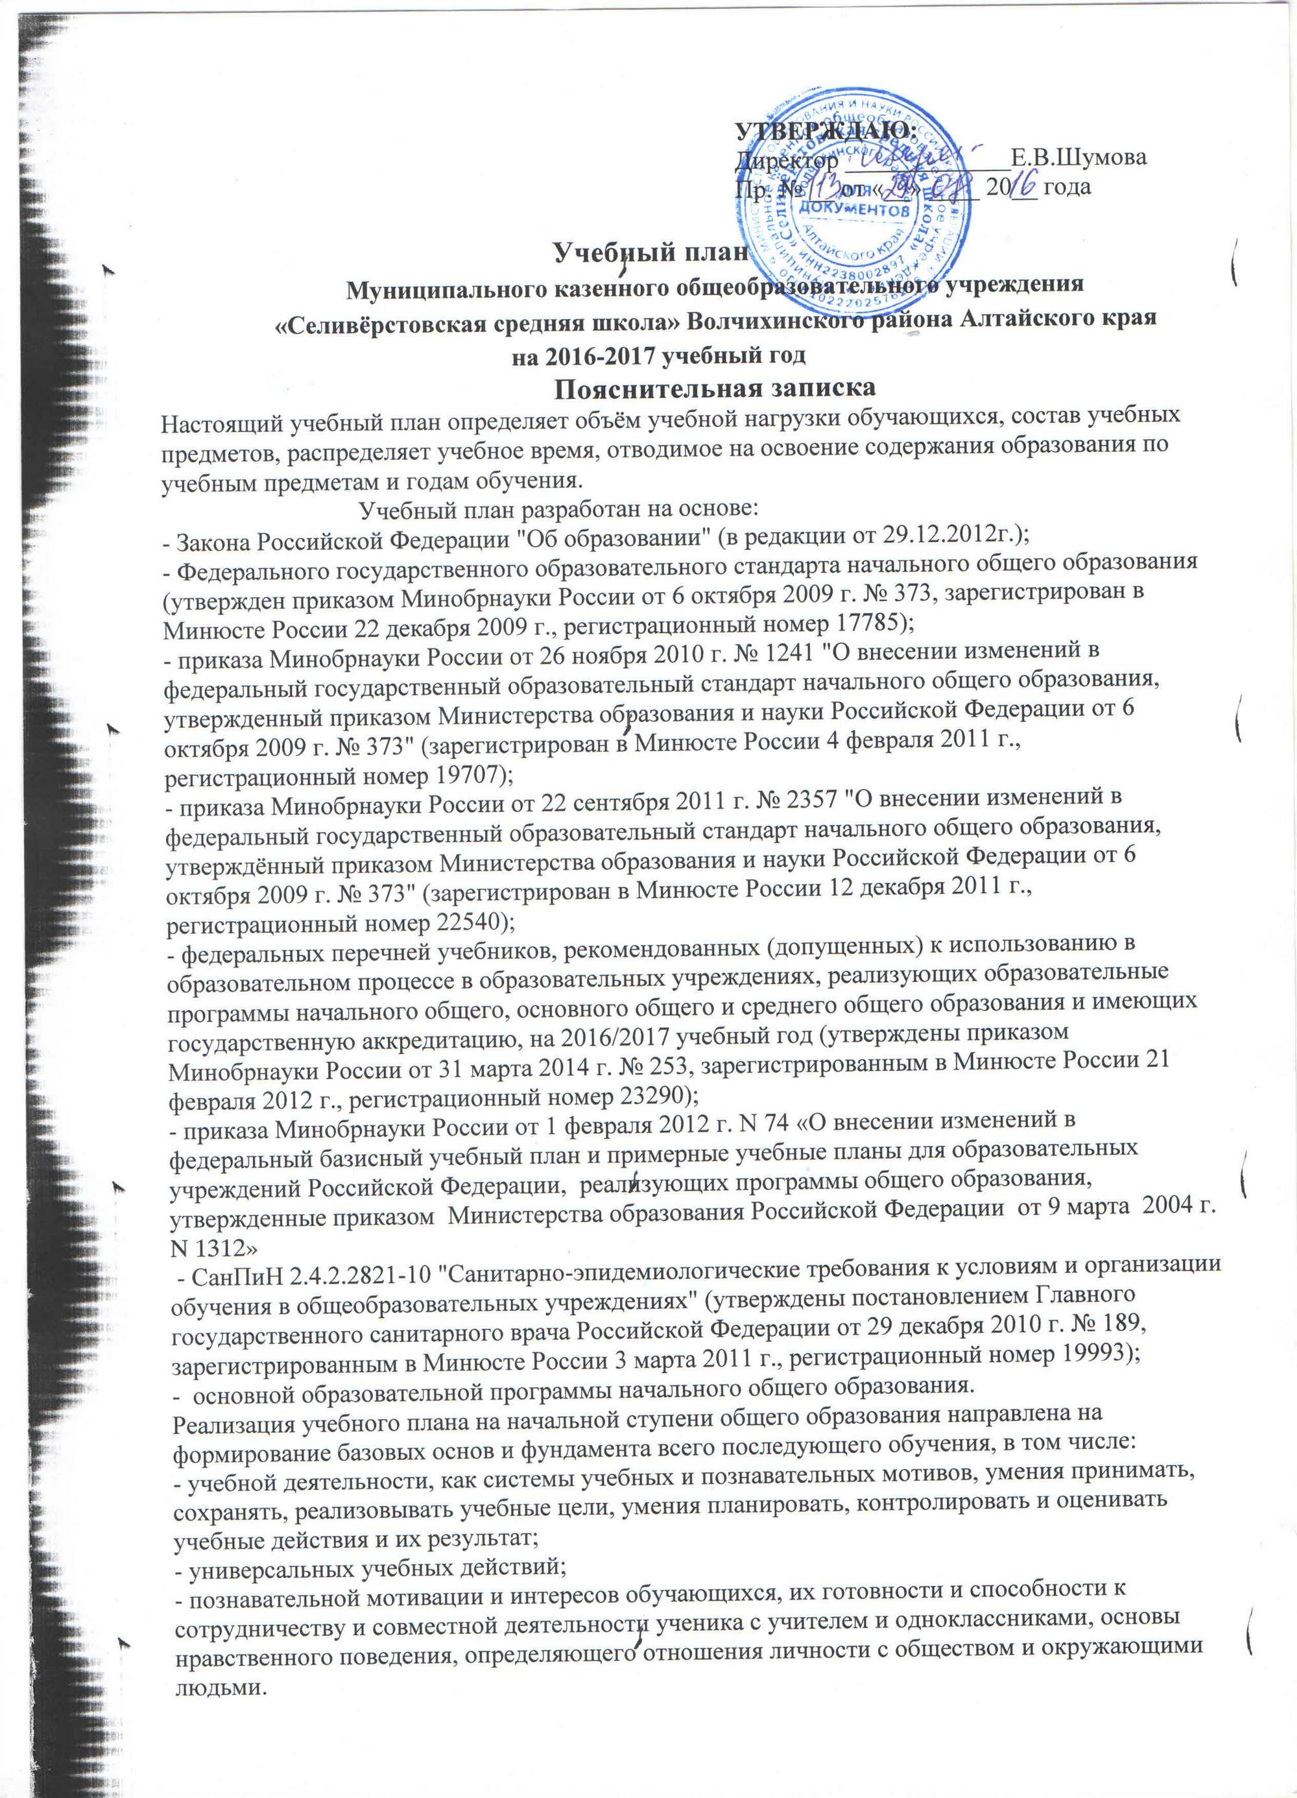

Пояснительная записка
к учебному плану для 1-4 классов по ФГОС НОО

Продолжительность учебного года: 1 класс – 33 учебные недели, 2-4 классы – не менее 34 учебных недель. Продолжительность урока для 1 класса – 35 минут ("ступенчатый" режим обучения в первом полугодии), для 2-4 классов – 45 минут.
Учебный план, и в целом, основная образовательная программа начального общего образования, состоят из двух частей – обязательной части и части, формируемой участниками образовательного процесса.
Обязательная часть основной образовательной программы начального общего образования (как и входящего в нее учебного плана) составляет 80 %, а часть, формируемая участниками образовательного процесса, – 20 % от общего объема.
Обязательные предметные области учебного плана: филология, математика и информатика, обществознание и естествознание (окружающий мир), основы духовно – нравственной культуры народов России, искусство, технология, физическая культура.
иностранный язык: 2класс - немецкий язык, 3 - 4класс –– английский язык.
Обязательная часть учебного плана отражает содержание образования, которое обеспечивает решение важнейших целей современного начального образования:
- формирование гражданской идентичности;
- приобщение к общекультурным и национальным ценностям, информационным технологиям;
- формирование готовности к продолжению образования на последующих ступенях основного общего образования;
- формирование здорового образа жизни, элементарных правил поведения в экстремальных ситуациях;
- личностное развитие обучающегося в соответствии с его индивидуальностью.
Часть учебного плана, формируемая участниками образовательного процесса, обеспечивает, в том числе, реализацию образовательных потребностей и запросов обучающихся, воспитанников. Объем части, формируемой участниками образовательного процесса, во втором класс 3 часа, в третьем классе 3 часа, в четвёртом – 2 часа при шестидневной учебной неделе. Часы школьного компонента отведены на преподавание предметов, которые были определены с учетом интересов детей и родителей.
Включение в часть, формируемую участниками образовательного процесса, учебного предмета "Занимательная информатика» предполагает воспитание и развитие качеств личности, отвечающих требованиям информационного общества, что предполагается при реализации системно-деятельностного подхода, лежащего в основе нового стандарта
Учебный план также учитывает и то, что общеобразовательные организации вправе в течение пяти лет использовать учебники, приобретенные до утверждения нового Перечня, для завершения обучения школьников по предметным линиям. В целях обеспечения учащихся учебниками, не вошедшими в Перечень, но используемыми для завершения предметной линии, максимально используются ресурсы муниципальных обменно-резервных фондов учебной литературы.
Формы организации образовательного процесса, чередование урочной и внеурочной деятельности в рамках реализации основной образовательной программы начального общего образования определяет образовательное учреждение.
Обучение в первом классе в соответствии с СанПиН 2.4.2.2821-10 организуется только в первую смену при пятидневной неделе с максимально допустимой недельной нагрузкой в 21 академический час и дополнительными недельными каникулами во втором полугодии.
Образовательная недельная нагрузка распределяется равномерно в течение учебной недели, при этом объем максимальной допустимой нагрузки в течение дня не должен превышать для обучающихся 1-х классов 4 уроков и 1 день в неделю – не более 5 уроков, за счет урока физической культуры. Обучение проводится без балльного оценивания знаний обучающихся и домашних заданий. Объем максимальной допустимой нагрузки в течение дня для обучающихся 2,3,4 классов – не более 5 уроков, и один раз в неделю 6 уроков за счет урока физической культуры при 6-ти дневной учебной неделе.
Согласно СанПиН 2.4.2. 2821 – 10 - 3 урока физической культуры в неделю в 1-4 классах, предусмотренных в объеме максимально допустимой недельной нагрузки.

Учебный план I -IV классов
Предметные области |  |  | Учебные предметы  Классы | I | II | III | IV | Итого
Федеральный компонент
Филология | Русский язык |  |  | 5 | 5 | 5 | 5 | 20
Филология | Литературное чтение |  |  | 4 | 4 | 4 | 4 | 16
Филология | Иностранный язык |  |  | - | 2 | 2 | 2 | 6
Математика и информатика | Математика |  |  | 4 | 4 | 4 | 4 | 16
Обществознание и естествознание | Окружающий мир |  |  | 2 | 2 | 2 | 2 | 8
Основы религиозных культур и светской этики | ОРКСЭ |  |  | - | - | - | 1 | 1
Искусство | Музыка |  |  | 1 | 1 | 1 | 1 | 4
Искусство | Изобразительное искусство |  |  | 1 | 1 | 1 | 1 | 4
Технология | Технология |  |  | 1 | 1 | 1 | 1 | 4
Физическая культура | Физическая культура |  |  | 3 | 3 | 3 | 3 | 12
Итого |  |  |  | 21 | 23 | 23 | 24 | 91
Компонент образовательного учреждения
В мире слов |  |  |  |  | 1 | 1 |  | 2
Занимательная информатика |  |  |  |  | 1 | 1 | 1 | 3
Речевая копилка |  |  |  |  |  |  | 1 | 1
Занимательная математика |  |  |  |  | 1 | 1 |  | 2
Итого |  |  |  |  | 3 | 3 | 2 | 8
Максимально допустимая недельная нагрузка |  |  |  | 21 | 26 | 26 | 26 | 99
Внеурочная деятельность |  |  |  | 5 | 5 | 5 | 5 | 20

Пояснительная записка

к учебному плану основного общего образования

Обязательная часть учебного плана определяет состав учебных предметов обязательных предметных областей для всех имеющих государственную аккредитацию образовательных организаций, реализующих основную образовательную программу основного общего образования, и учебное время, отводимое на их изучение по классам (годам) обучения.

Часть учебного плана, формируемая участниками образовательного процесса, определяет содержание образования, обеспечивающего реализацию интересов и потребностей обучающихся, их родителей (законных представителей), образовательной организации, учредителя образовательной организации.
Время, отводимое на данную часть учебного плана, может быть использовано на:
— увеличение учебных часов, предусмотренных на изучение отдельных предметов обязательной части;
— введение специально разработанных учебных курсов, обеспечивающих интересы и потребности участников образовательного процесса, в том числе этнокультурные;
— внеурочную деятельность.
Внеурочная деятельность в соответствии с требованиями Стандарта организуется по основным направлениям развития личности (духовно-нравственное, социальное, общеинтеллектуальное, общекультурное, спор-тивно-оздоровительное и т. д.).
Организация занятий по этим направлениям является неотъемлемой частью образовательного процесса в образовательной организации.
Содержание данных занятий формируется с учётом пожеланий обучающихся и их родителей (законных представителей) и осуществляется посредством различных форм организации, отличных от урочной системы обучения, таких, как экскурсии, кружки, секции, круглые столы, конференции, диспуты, школьные научные общества, олимпиады, конкурсы, соревнования, поисковые и научные исследования, общественно полезные практики и т. д.
При организации внеурочной деятельности обучающихся образовательной организацией могут использоваться возможности учреждений дополнительного образования, культуры, спорта. В период каникул для продолжения внеурочной деятельности могут использоваться возможности специализированных лагерей, тематических лагерных смен, летних школ.
Принципы чередования учебной и внеурочной деятельности в рамках реализации основной образовательной программы основного общего образования определяет образовательная организация.
Для развития потенциала одарённых и талантливых детей с участием самих обучающихся и их семей могут разрабатываться индивидуальные учебные планы, в рамках которых формируется индивидуальная траектория развития обучающегося (содержание дисциплин, курсов, модулей, темп и формы образования). Реализация индивидуальных учебных планов может быть организована в том числе с помощью дистанционного образования. Реализация индивидуальных учебных планов, программ сопровождается тьюторской поддержкой.
Режим работы: 6-дневная учебная неделя.
При этом предельно допустимая аудиторная учебная нагрузка не должна превышать определённую базисным учебным планом максимальную учебную нагрузку.
Продолжительность учебного года на второй ступени общего образования составляет не менее 35 недель.
Продолжительность каникул в течение учебного года составляет не менее 30 календарных дней, летом — не менее 8 недель.
Продолжительность урока в основной школе составляет 45 минут.
Базисный учебный план является основой для разработки учебного плана образовательной организации, в котором отражаются и конкретизируются основные показатели базисного учебного плана:
• состав учебных предметов;
• недельное распределение учебного времени, отводимого на освоение содержания образования по классам, учебным предметам, а также внеурочную деятельность;
• максимально допустимая недельная нагрузка обучающихся;
• направления внеурочной деятельности.
УП для 5-9 классов устанавливает пятилетний нормативный срок освоения государственных образовательных программ основного общего образования. Продолжительность учебного года не менее 35 недель. Для учащихся установлена шестидневная учебная неделя. Продолжительность урока 45 минут, перемен – 10 и 20 минут.
В 9 классах реализуется предпрофильная подготовка, на которую расходуются 3 часа.
Учебный предмет «Обществознание» изучается с 6 по 9 класс. Учебный предмет является интегрированным, построен по модульному принципу и включает содержательные разделы: «Общество», «Человек», «Социальная сфера», «Политика», «Экономика».
Учебный предмет «Технология» построен по модульному принципу с учетом возможностей образовательного учреждения: наличия кадров и материально-технической базы, преподаются предметы: технология - начальные классы, с/х труд, в мастерской (мальчики 5-8классы), технология (девочки 5 – 11 классы).
Предметы преподаются по государственным программам (авторским) и учебникам, одобренным Министерством образования РФ.

Учебный план V,VI класса (ФГОС ООО)
Предметные области | Классы  Учебные предметы | 5 | 6 |  | итого
Филология | Русский язык* | 6 | 6 |  | 12
Филология | Литература | 3 | 3 |  | 6
Филология | Иностранный язык | 3 | 3 |  | 6
Математика и информатика | Математика** | 6 | 6 |  | 12
Общественно-научные предметы | История | 2 | 2 |  | 4
Общественно-научные предметы | Обществознание |  | 1 |  | 1
Общественно-научные предметы | География | 1 | 1 |  | 2
Естественнонаучные предметы | Биология | 1 | 1 |  | 2
Искусство | Музыка | 1 | 1 |  | 2
Искусство | Изобразительное искусство | 1 | 1 |  | 2
Основы духовно-нравственной культуры народов России | Основы религиозных культур и светской этики
Технология | Технология | 2 | 2 |  | 4
Физическая культура и основы безопасности жизнедеятельности | Физкультура | 3 | 3 |  | 6
Итого: |  | 29 | 30 |  | 59
Часть, формируемая участниками образовательного процесса |  | 3 | 3 |  | 6
Занимательная информатика |  | 1 |  |  | 1
Игровая экология |  | 1 |  |  | 1
Естествознание |  | 1 |  |  | 1
Юный химик |  |  | 1 |  | 1
Практическая информатика |  |  | 1 |  | 1
Вопросы орфографии |  |  | 1 |  | 1
Максимально допустимая недельная нагрузка |  | 32 | 33 |  | 65
Внеурочная деятельность |  | 5 |  | 5 | 10

*в 5 классе 1 час добавлен русского языка, для реализации авторской программы по предмету -Разумовская М.М.; Программы для образовательных учреждений «Дрофа»;
** в 5, 6 классах добавлено по часу математики для реализации авторской программы по предмету -Н.В. Сафонова; Рос. акад. наук, РО. акад. образования из-во «Просвещение» -М.: Просвещение,2012 (Сферы).
Учебный план VI -IX классов
Учебные предметы  класс |  |  |  |  | VII |  | VIII |  | IX | итого
Федеральный компонент
Русский язык* |  |  |  |  | 5 |  | 3 |  | 2 | 10
Литература |  |  |  |  | 2 |  | 2 |  | 3 | 7
Иностранный язык (немецкий язык) |  |  |  |  | 3 |  | 3 |  | 3 | 9
Математика** |  |  |  |  | 6 |  | 6 |  | 6 | 18
Информатика и ИКТ |  |  |  |  | 0 |  | 1 |  | 2 | 3
История*** |  |  |  |  | 2 |  | 2 |  | 3 | 7
Обществознание (включая экономику и право) |  |  |  |  | 1 |  | 1 |  | 1 | 3
География |  |  |  |  | 2 |  | 2 |  | 2 | 6
Физика |  |  |  |  | 2 |  | 2 |  | 2 | 6
Химия**** |  |  |  |  | 0 |  | 3 |  | 2 | 5
Биология |  |  |  |  | 2 |  | 2 |  | 2 | 6
Искусство (Музыка и ИЗО) |  |  |  |  | 2 |  | 1 |  | 1 | 4
Технология***** |  |  |  |  | 2 |  | 2 |  | 0 | 4
Основы безопасности жизнедеятельности |  |  |  |  |  |  | 1 |  | 0 | 1
Физическая культура |  |  |  |  | 3 |  | 3 |  | 3 | 9
Итого: |  |  |  |  | 32 |  | 34 |  | 32 | 98
Компонент образовательного учреждения
География Алтайского края |  |  |  |  | 1 |  | 1 |  |  | 2
Практическая информатика |  |  |  |  | 1 |  |  |  |  | 1
Учимся рассуждать |  |  |  |  |  |  |  |  | 0,5 | 0.5
Вопросы синтаксиса |  |  |  |  |  |  | 1 |  |  | 1
Юный химик |  |  |  |  | 1 |  |  |  |  | 1
Сюжетные задачи |  |  |  |  |  |  |  |  | 0.5 | 0,5
Итого: |  |  |  |  | 3 |  | 2 |  | 1 | 6
Предпрофильная подготовка

Итого: |  |  |  |  |  |  |  | 3 |  | 3
Тайны космоса |  |  |  |  |  |  |  | 0,5 |  | 0,5
Основы радиотехники |  |  |  |  |  |  |  | 0,5 |  | 0,5
Выбор профессии |  |  |  |  |  |  |  | 1 |  | 1
Патриотизм в русской литературе |  |  |  |  |  |  |  | 0,5 |  | 0,5
Тестовые задачи |  |  |  |  |  |  |  | 0,5 |  | 0,5
Максимально допустимая недельная нагрузка |  |  |  |  | 35 |  | 36 |  | 36 | 107

*в 7 классе добавлен 1 час, русского языка, для реализации авторской программы по предмету: Разумовская М.М.; Программы для образовательных учреждений «Дрофа» 2008г.
** добавлены в 7-9 классах по 1 часу. Для реализации авторской программы по предметам: математика Макарычев Ю.Н. 7-9 классы; Программы общеобразовательных учреждений по математике «Просвещение» 2010 г.
*** добавлен в 9 классе. Для реализации программы по предмету история авторов ДаниловА.А., КосулинаЛ.Г., Сороко-Цюпа А.О. «Просвещение».
**** добавлен в 8 классе 1 час для реализации программы по предмету: О.С.Габриелян; Программа курса химии для 8-11 классов общеобразовательных учреждений «Дрофа» 2010г.
****добавлен в 8 классе 1 час для реализации программы по предмету: Симоненко В.Д.; Программа общеобразовательных учреждений по технологии издательство «Учитель».

Пояснительная записка
к учебному плану среднего общего образования

УП для 10-11 классов устанавливает двухгодичный срок освоения государственных образовательных программ среднего общего образования. Среднее общее образование призвано обеспечить функциональную грамотность и социальную адаптацию обучающихся, содействовать их общественному и гражданскому самоопределению. Эти функции предопределяют направленность целей на формирование социально грамотной и мобильной личности, осознающей свои гражданские права и обязанности, ясно представляющей потенциальные возможности, ресурсы и способы реализации выбранного жизненного пути Учебный план выбран для универсальных (непрофильных) классов.
Старшая ступень готовит выпускников не только к обучению в вузе, но и к обучению в системе начального и среднего профессионального образования, а также к началу трудовой деятельности. Это, в частности, определило увеличение числа часов технологии до двух в неделю (один час из компонента ОУ).
Учебные предметы  класс | X | XI | итого
Федеральный компонент
Русский язык | 1 | 1 | 2
Литература | 3 | 3 | 6
Иностранный язык | 3 | 3 | 6
Математика* | 6 | 6 | 12
Информатика и ИКТ | 1 | 1 | 2
История | 2 | 2 | 4
Обществознание (включая экономику и право) | 2 | 2 | 4
География | 1 | 1 | 2
Физика | 2 | 2 | 4
Химия** | 2 | 2 | 4 | 0  0
Биология | 1 | 1 | 2 | 0  0
Мировая художественная культура | 1 | 1 | 2
Технология | 1 | 1 | 2
Основы безопасности жизнедеятельности | 1 |  | 1
Физическая культура | 3 | 3 | 6
Итого: | 30 | 29 | 59
Компонент образовательного учреждения
Технологические проекты | 1 | 1
Практическая информатика | 1 | 1
Решение задач по физике |  | 2
Лабораторный практикум | 2
Сочиняем и творим | 1 | 1
Готовимся к ГИА | 1 | 1
ОБЖ |  | 1
Математика в уравнениях | 1 | 1
Итого | 7 | 8 | 15
Максимально допустимая недельная нагрузка | 37 | 37 | 74

Учебный план X -XI классов

*- добавлено в 10-11 классах по 2 часа для реализации программы по предмету: А.Н. Колмогоров; Программа по алгебре и началам анализа 10-11 классы «Просвещение» 2010г.
**- добавлено в 10 -11 классах по 1 часу для реализации программы по предмету: О.С. Габриелян. Программа курса химии для 8-11 классов общеобразовательных учреждений «Дрофа» 2010г.

